Modal Fade

الاول لازم تعرف اي هو الموديل فيد وهو بيبقى عبارة عن اي كونتن بيظهر فوق الكونتنت بتاعك وبيعمل وراه شاشة سودا شفافة وتقدر تعمل متوى انت زي ما انت عايز خلينا نتكلم في الاول عن كام حاجه مهمة فيه

body1- عندنا الموديل لما بيظهر فوق الصفحة بتاعتك بيلغي الاسكرولر للي عندك الاساسية بتاعة

2- ووقتها الاسكرول هيكون للكونتنت اللي جوا الموديل

3- لو ضغطت على الشاشه السودا اللي ورا الكونتنت بتاع الموديل بيخرج برا الموديل

4- تقدر تبقى فاتح موديل واحد بس وانك تفتح كذا موديل في نفس الوقت مش مدعومة لانها مش عمليه

فيفضل انك متحطهوش جوا اي عنصر ونخليه برا في البادي كجزءمستقلPostion:fixed5- الموديل بيبقى واخد

ومنحطهوش جوا اي اليمنت تاني عشان هيحصل كوارث وشوية تلاقي جزء منه بس اللي ظاهر او تلاقي الاليمنت بتاعك باظ

وقتها مش هتشتغلautofocus6- جوا الموديل لو استخدمت انبوت مثلا وجيت جواه في الاتربيوت بتاعته كتبت

انك لو عايز تستخدمها تقدر تعملها بالجافا اسكريبت عادي

************************************************************************

من الحاجات المهمة اني اعرف ازاي بيظهر الموديل دا ودا بيحصل بكذا حاجه لما بضغط على البوتوم

عشان يظهر Display:block1- بيضيف في الاستايل بتاع الموديل

عشان يعبر ان الموديل ظاهر ولما باجي اقفل الموديل بيتمسح showوبيضيف كمان كلاس اسمه

الكلاس دا

2- باجي في البادي وبيضيف اتنين استايل عشان يخفي اي حاجة زايدة في الصفحة فبالتالي الاسكرول ovflow:hidden , padding-right:0بيروح وبيغلي البادينج عشان لو حاطط اي بادين

ملهوش لازمة تقريبا مجرد انه بيعرفه ان الموديل مفتوح ولماModal-openوبيضيفلها كلاس اسمه

وبقفل الموديل بيتلغي هو والتأثيرات

اللي هيا الشاشة السوداBackdrop 3- بيروح يعمل ديف في اخر الصفحه عشان يعمل ال

وطبعا بيحط جواها تلاتة كلاس لزوم ان انه يلغيها بالجافا اسكريبت لما شيل منها كلاس الاكتيف

وبيحط اتنين كلاس تانين عشان يظبط الشكل وهو انها تبقى شاشة شفافة اسود كدا

Fade modal-backdrop show

<button type="button" class="btn btn-primary" data-bs-toggle="modal" data-bs-target="#exampleModal">

  Launch demo modal

</button>

<!-- Modal -->

<div class="modal fade" id="any id name" tabindex="-1" aria-labelledby="exampleModalLabel" aria-hidden="true">

  <div class="modal-dialog">

    <div class="modal-content">

      <div class="modal-header">

        <h1 class="modal-title fs-5" id="exampleModalLabel">Modal title</h1>

        <button type="button" class="btn-close" data-bs-dismiss="modal" aria-label="Close"></button>

      </div>

      <div class="modal-body">

        ...

      </div>

      <div class="modal-footer">

        <button type="button" class="btn btn-secondary" data-bs-dismiss="modal">Close</button>

        <button type="button" class="btn btn-primary">Save changes</button>

      </div>

    </div>

  </div>

</div>

الموديل بيتكون من ست اجزاء

عشان يعرف ان دا موديلModal 1- الموديل نفسه ودا بيبقى ديف فيه كلاس

عشان يعمل الانيميشن اللي هو يظهر كانه نازل كدا Fade

أ- بنحط جواه اي دي عشان نستخدمه مع البوتوم اللي لما نضغط عليه يفتحلنا الموديل دا

والاتربيوت دا بنستخدمه لو عايزين نتحكم فترتيب العناصر بالنسبة tabindex = ‘-1’ ب-

لما اضغط على تاب ايه اللي هيحصل يعني لو عندي كذا انبوت وعايز اكتب في الاول وبعدين التالت وبعدين التاني هحط فيهم قيم الاتربيوت دا بالترتيب اللي عايز امشي بيه وكل ما اضغط على تاب يجيلي العنصر اللي عليه بالدور بالنسبة لترتيبي ودا مثال عليها

<input type="text" placeholder="First Name" tabindex="3"><br>

<input type="text" placeholder="Last Name" tabindex="1"><br>

<button tabindex="2">Submit</button><br>

<a href="#" tabindex="4">Skip to Main Content</a><br>

في المثال دا هنلاقي انه كل ما اضغط على تاب بيبدا الاول باللي قيمتها 1 وبعدين 2 وهكذا

الفكرة لو هيا سالب واحد معناها اني بقوله العنصر دا مهما ضغطت تاب ما اوصلهوش

دي بتبقى خاصية للناس اللي بيبقى عندها اعاقات aria-hidden=’true’ج- بيبقى جواه حاجه اسمها

بصرية لقدر الله وبيستدموا تطبيقات قراءة محتوى الصفحة ف احنا عشان خاطر الموديل دا جزء مخفي مبيظهرش الا اما اضغط مثلا على زرار معين فلو خليناها فلس وقتها وهو بيقراء محتوى الصفحة هيقراء جزء المويل كأنه موجود ف انا بعمل اخفاء للجزئية دي

وعموما اي حاجهه بادئة ب اريا هيا بتبقى ليها علاقة باللي عندهم اعاقات ربنا يعافينا وإياكم

زي ما قولنا ان اي اريا تبقى تبع الاعاقات البصرية فدي عشان aria-labelby=’any lable’د-

يوصل للعنصر دا يقراء الليبل بتاع العنصر عشان اللي بيسمع يفهم هو اي دا

دي برضو بيضاف لما اضغط على البوتوم ودا بيقول للي عندهم Aria-modal=’true’و-

اعاقات ان في نافذة موديل ومقدرش اتعامل مع كونتن الصفحه الا اما اخرج من الموديل

لو كتبت استاتيك مش هتقفل الا من الزرارData-bs-backdrop:’static || true’ز –

ودا الديفلت يعني لو مكتبتهاش بتبقى ترو وهو اني لما اضغط علىTrue انما لو

اي مكان برا الموديل هتطلع براه

لو كتبت ترو ودا الديفلت بينفع نقفل الموديلData-bs-keyboard:’true || false’ي –

مش هعرف اقفله من زرار الاسكيبfalse من زرار اسكيب انما لو

لما اقول الديفلت معناه اني لو محطيتش قيمة خالص بتبقى كدا

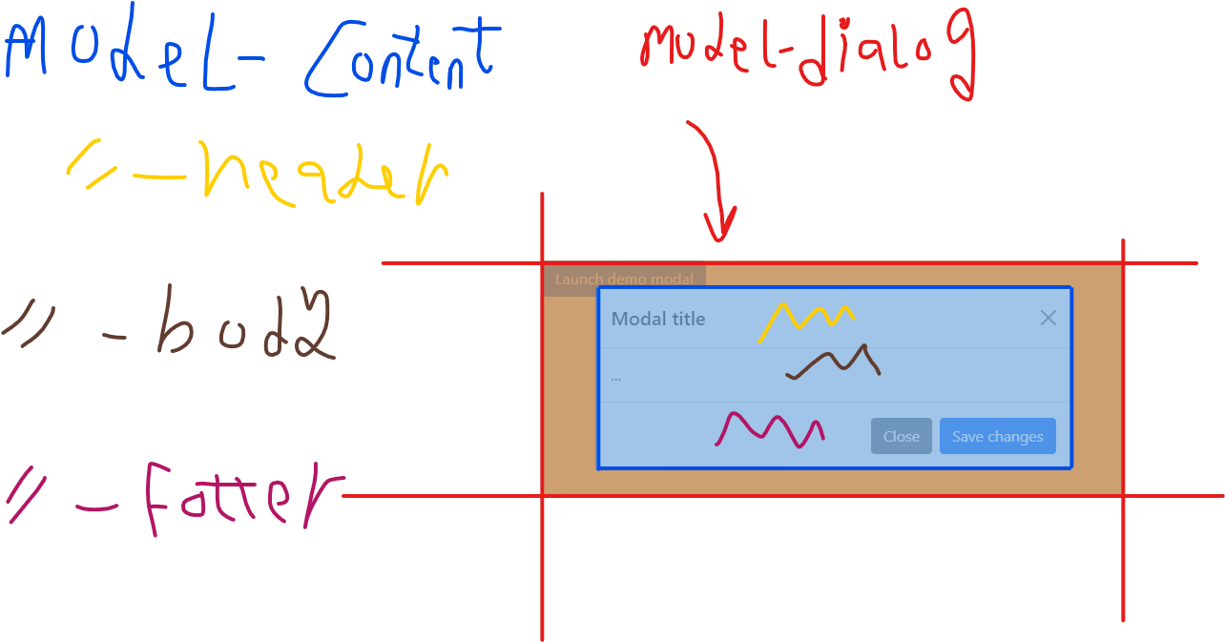****************************************************************************

من الصورة تفهم انك لو عايز توسط الموديل في الصفحه

Modal-dailog للMargin-top: calc(50vh – modal-content-height )

اقدر اعملها بطريقة تانية كمان اني

Margin:0 ; left:50% ; top:100% ;transform : translate( -50% , -50% )

او بالبوت استراب كدا

m-0 start-50 top-50 translate-middle

حابب اعرفك ان دي طرق الناس العادية انما اللي قارئين دكيومنت هيضيفوا االكلاس دا على modal-dialog-centered الكلاس اللي موجود وهو هيسنتره في نص الشاشة لوحده

عندنا 3 اجزاء كمان وهما الهيدر والبادي والفوتر وعموما تقدر تحطهم او تشيلهم بس وجودهم بيحطلك بادينج متساوي بينهم وبوردر بوتوم بعد كل جزء زي ما تحب يعني

ويبقى دا الهيدر او اي اتش يعني ونحاول نتجنب H5عندنا في الهيدر يفضل اننا نستخدم فيه

اننا نستخدم الفونت سايز عشان منبوظش التسلسل المنطقي للديزاين

*******************************************************************************

نبداء نتكلم عن البوتوم

1- البوتوم اللي لما اضغط عليه يفتحلي الموديل ودا بيحتاج يكون جواه اساسي اتنين اتربيوت

ودا بيتحط في اي بوتوم هستخدمه لكده بنفس الاسم عشان اعرفهData-bs-toggle=’modal’أ-

ان الزرار دا هيفتح موديل عموما

ودا بيتحط فيه الاي دي بتاع الموديل اللي عايزData-bs-target = ‘id of modal’ب-

لما اضغط على الزرار يفتحهولي

Href=’id of modal’ وقتها هنحط بدالها ال aاما لو كان

data-bs-dismiss=’modal’2- البوتوم اللي لمااضغط عليه يقفلي الموديل ودا بيحاج يكون جواه

ووقتها لما اضغط عليه هيقفل بقى

عندنا مقاسات للدايلوج عشان لو عايز تكبره او تصغره في مكان معين وهو انك تضيف لكلاس

نضيف عليه بقى حاجه من دول وكل واحده بتكبر وتصغر فيه بقى على حسب Modal-dialog

|  |  |
| --- | --- |
| .modal-fullscreen | Always |
| .modal-fullscreen-sm-down | 576px |
| .modal-fullscreen-md-down | 768px |
| .modal-fullscreen-lg-down | 992px |
| .modal-fullscreen-xl-down | 1200px |
| .modal-fullscreen-xxl-down | 1400px |

ما انت عايز